关于2026年四川省大学生师范生"三笔字"书写能力竞赛西昌学院校级选拔赛评选结果公示
根据2026年四川省大学生师范生"三笔字"书写能力竞赛相关要求，我院组织开展了西昌学院校级选拔赛。经专家组评审，评选出一等奖10名、二等奖15名、三等奖25名。现将获奖名单公示如下：
一等奖名单
序号 | 姓名 | 学院 | 专业 | 类别 | 书体 | 作品名称
1 | 朱文斌 | 马克思主义学院 | 思想政治教育 | 钢笔 | 行书 | 《万重山不阻少年行》
2 | 帅山 | 教育与心理科学学院 | 小学教育 | 钢笔 | 楷书 | 《春江花月夜》
3 | 徐吉孝 | 教育与心理科学学院 | 小学教育 | 钢笔 | 楷书 | 《苏轼水调歌头》
4 | 赵美榕 | 教育与心理科学学院 | 小学教育 | 毛笔 | 行楷 | 《朱德诗二首》
5 | 尤小倩 | 教育与心理科学学院 | 小学教育 | 毛笔 | 楷书 | 《沁园春长沙》
6 | 涂雨灵 | 教育与心理科学学院 | 小学教育 | 毛笔 | 行书 | 《功垂青史，浩气长存—毛主席词五首》
7 | 罗曼 | 教育与心理科学学院 | 应用心理学 | 毛笔 | 行书 | 《清平乐》
8 | 李诗情 | 教育与心理科学学院 | 小学教育 | 毛笔 | 行书 | 《沁园春长沙》
9 | 何鑫红 | 教育与心理科学学院 | 小学教育 | 毛笔 | 魏碑 | 《春江花月夜》
10 | 沙你古 | 材料与能源工程学院 | 化学 | 民族语言文字 |  | 《我爱我的祖国》

二等奖名单
序号 | 姓名 | 学院 | 专业 | 类别 | 书体 | 作品名称
1 | 胡彦辰 | 语言文化与国际传播学院 | 汉语言文学 | 钢笔 | 楷书 | 《春江花月夜》
2 | 蔡箫燕 | 马克思主义学院 | 思想政治教育 | 钢笔 | 楷书 | 《少年中国说》
3 | 李宇春 | 教育与心理科学学院 | 小学教育 | 钢笔 | 楷书 | 《饮酒（其五）》
4 | 连春悦 | 教育与心理科学学院 | 小学教育 | 粉笔 | 楷书 | 《青云志》
5 | 钟炎 | 教育与心理科学学院 | 小学教育 | 粉笔 | 楷书 | 《如梦令》
6 | 兰张婕妤 | 教育与心理科学学院 | 学前教育 | 粉笔 | 楷书 | 《示儿》
7 | 周建正 | 教育与心理科学学院 | 小学教育 | 毛笔 | 隶书 | 《沁园春雪》
8 | 王贵雨 | 教育与心理科学学院 | 应用心理 | 毛笔 | 行楷 | 《李白诗二首》
9 | 董芮伶 | 教育与心理科学学院 | 学前教育 | 毛笔 | 隶书 | 《饮酒（其五）》
10 | 甘紫静 | 教育与心理科学学院 | 学前教育 | 毛笔 | 楷书 | 《张继枫桥夜泊》
11 | 王钰婷 | 教育与心理科学学院 | 小学教育 | 毛笔 | 行书 | 《永遇乐·明月如霜》
12 | 陈语晗 | 教育与心理科学学院 | 小学教育 | 毛笔 | 楷书 | 《苏轼诗两首》
13 | 杨梦 | 教育与心理科学学院 | 应用心理 | 毛笔 | 行书 | 《古贤人诗句》
14 | 杨香锞 | 教育与心理科学学院 | 小学教育 | 毛笔 | 行书 | 《苏轼定风波》
15 | 果吉衣布木 | 马克思主义学院 | 思想政治教育 | 民族语言文字 |  | 《路途》

三等奖名单
序号 | 姓名 | 学院 | 专业 | 类别 | 书体 | 作品名称
1 | 冯思维 | 教育与心理科学学院 | 小学教育 | 粉笔 | 楷书 | 《早发白帝城》
2 | 汪超梦 | 材料与能源工程学院 | 化学 | 粉笔 | 楷书 | 《寶塔碑》
3 | 陈玲 | 机械电气与航空航天学院 | 物理 | 粉笔 | 楷书 | 《大林寺桃花》
4 | 王子卡 | 材料与能源工程学院 | 化学 | 粉笔 | 楷书 | 《忘阙台》
5 | 马靓怡 | 语言文化与国际传播学院 | 英语 | 钢笔 | 楷体 | 《岳阳楼记（节选）》
6 | 张琪馨 | 语言文化与国际传播学院 | 汉语言文学 | 钢笔 | 楷书 | 《赤壁赋（节选）》
7 | 吴欣颖 | 语言文化与国际传播学院 | 汉语言文学 | 钢笔 | 楷书 | 《将进酒》
8 | 李元媛 | 语言文化与国际传播学院 | 汉语言文学 | 钢笔 | 行书 | 《墨习字笺》
9 | 杨蕊胶 | 语言文化与国际传播学院 | 汉语言文学 | 钢笔 | 楷书 | 《杂说四》
10 | 刘仁碧 | 马克思主义学院 | 思想政治教育 | 钢笔 | 楷书 | 《岳阳楼记》
11 | 刘璐伊 | 语言文化与国际传播学院 | 英语 | 钢笔 | 楷体 | 《将进酒》
12 | 杨丹 | 马克思主义学院 | 思想政治教育 | 钢笔 | 楷书 | 《正气歌》
13 | 江宇佳 | 语言文化与国际传播学院 | 汉语言文学 | 毛笔 | 隶书 | 《相思》
14 | 丁梅 | 语言文化与国际传播学院 | 汉语言文学 | 毛笔 | 隶书 | 《千里江山图》
15 | 徐巧颖 | 语言文化与国际传播学院 | 汉语言文学 | 毛笔 | 楷书 | 《诫子书》
16 | 彭险利 | 教育与心理科学学院 | 小学教育 | 毛笔 | 楷书 | 《古诗二首》
17 | 张成美 | 教育与心理科学学院 | 学前教育 | 毛笔 | 行书 | 《七律长征》
18 | 黄容娟 | 教育与心理科学学院 | 学前教育 | 毛笔 | 隶书 | 《七律国庆颂》
19 | 李恺婧 | 教育与心理科学学院 | 小学教育 | 毛笔 | 行书 | 《七律长征》
20 | 罗越 | 教育与心理科学学院 | 学前教育 | 毛笔 | 行草 | 《李白诗两首》
21 | 唐瑶 | 教育与心理科学学院 | 小学教育 | 毛笔 | 行书 | 《定风波》
22 | 罗心愿 | 教育与心理科学学院 | 小学教育 | 毛笔 | 行书 | 《诫子书》
23 | 张依玲 | 教育与心理科学学院 | 小学教育 | 毛笔 | 行书 | 《水调歌头》
24 | 何杭梅 | 教育与心理科学学院 | 小学教育 | 毛笔 | 行书 | 《毛泽东沁园春雪》
25 | 罗聪 | 材料与能源工程学院 | 化学 | 民族语言文字 |  | 《以火为引，向阳而生》

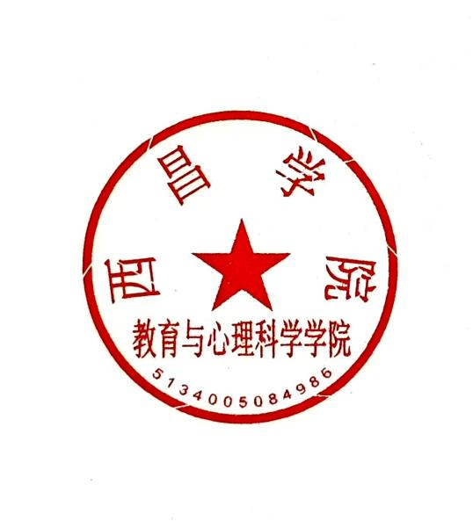
公示期为3个工作日。公示期间如有异议，请到教育与心理科学学院教务科办公室（219-2）现场反映和复核，逾期不予受理。
教育与心理科学学院
2026年9月11日

